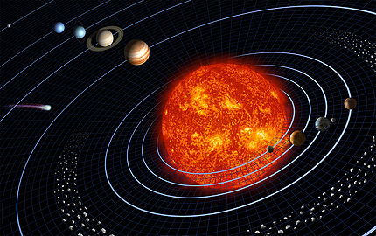[Со́лнечная систе́ма](https://ru.wikipedia.org/wiki/%D0%A1%D0%BE%D0%BB%D0%BD%D0%B5%D1%87%D0%BD%D0%B0%D1%8F_%D1%81%D0%B8%D1%81%D1%82%D0%B5%D0%BC%D0%B0) — планетная система, включающая в себя центральную звезду — [Солнце](https://ru.wikipedia.org/wiki/%D0%A1%D0%BE%D0%BB%D0%BD%D1%86%D0%B5) — и все естественные космические объекты, обращающиеся вокруг неё: планеты и их спутники, карликовые планеты и их спутники, а также малые тела — астероиды, кометы, метеороиды, космическую пыль. Солнечная система входит в состав галактики [Млечный Путь.](https://ru.wikipedia.org/wiki/%D0%9C%D0%BB%D0%B5%D1%87%D0%BD%D1%8B%D0%B9_%D0%9F%D1%83%D1%82%D1%8C)

**Оглавление**

1 Состав

2 Происхождение Солнечной системы

3 Солнце и планеты

3.1 Орбитальное движение планет

3.2 Суточное вращение планет

3.3 Сравнительная таблица основных параметров планет

4 «Открытие» и исследование Солнечной системы

4.1 Геоцентрическая и гелиоцентрическая системы

5 Галактическая орбита

6 Солнечная система и межзвёздное вещество

6.1 Граница ударной волны

6.2 Гелиосфера и гелиопауза

6.3 Головная ударная волна

6.4 Граница Солнечной системы

**Состав**

Планеты Солнечной системы

* Солнце
* планеты и их спутники
* Меркурий
* Венера
* Земля
* Луна
* Марс
* Юпитер
* Сатурн
* Уран
* Нептун
* карликовые планеты и их спутники
* Церера
* Плутон
* Хаумеа
* Макемаке
* Эрида
* малые тела Солнечной системы
* астероиды
* околоземные астероиды
* астероиды главного пояса

**Происхождение Солнечной системы**

Солнечная система сформировалась приблизительно 5 миллиардов лет назад в результате сжатия газопылевого облака.

**Солнце и планеты**

Солнце — жёлтая звезда главной последовательности спектрального класса G2V — представляет собой центральное тело Солнечной системы, в котором сосредоточена подавляющая часть всей её массы (около 99,866 %), и которое удерживает своим тяготением планеты и прочие принадлежащие Солнечной системе тела.

Все параметры ниже указаны относительно их значений для Земли:

|  |  |  |  |  |  |  |
| --- | --- | --- | --- | --- | --- | --- |
| Планета | Экваториальный диаметр | Масса | сутки | спутники |  |  |
| Меркурий | 0,382 | 0,06 | 58,6 | нет |  |  |
| Венера | 0,949 | 0,82 | 243 | нет |  |  |
| Земля | 1,0 | 1,0 | 1,0 | 1,0 |  |  |
| Марс | 0,53 | 0,11 | 1,03 | 2 |  |  |
| Юпитер | 11,2 | 318 | 0,414 | 63 |  |  |
| Сатурн | 9,41 | 95 | 0,426 | 60 |  |  |
| Уран | 3,98 | 14,6 | 0,718 | 27 |  |  |
| Нептун | 3,81 | 17,2 | 0,671 | 13 |  |  |

